Maison composée de 3 apparts 1ch

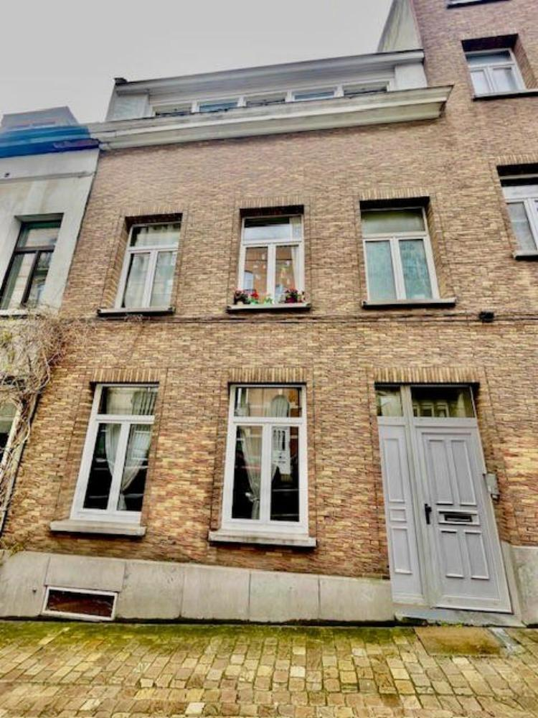

Ixelles (réf 2579 B) Située entre Flagey et Fernand Cocq - Maison composée de 3 apparts de 1 ch A RENOVER. (?Unifamiliale OU triplex OU Maison Rapport?) Cave. Terrain de 49 Ca. Pas de jardin, ni de cour. Proches des transports et des commerces! Situation idéal dans Ixelles! Le REZ-de-chaussée sera libre à l'acte.

Infos & Visites Century 21 Boondael 02/660.21.21
OU www.century21boondael.be

Prix : 450.000 €

Rue de Vergnies, 5 à 1050 Ixelles

Informations générales :

- Nombre de chambre : 3
- Nombre de salle de bains :
- Exposition : Sud Ouest
- Type de cuisine : Equipement de base
- Type de chauffage : Chaudière Individuel GAZ
- Revenu cadastral : 1.003 €
- Revenu locatif mensuel :
- Charges mensuelles : €

Surfaces :

- Surface habitable : 145 m²

Photos :

